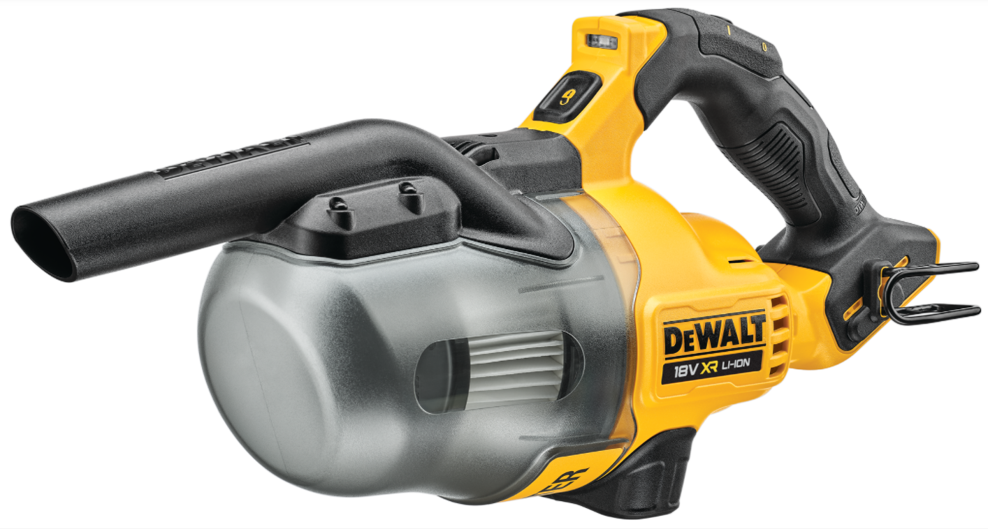



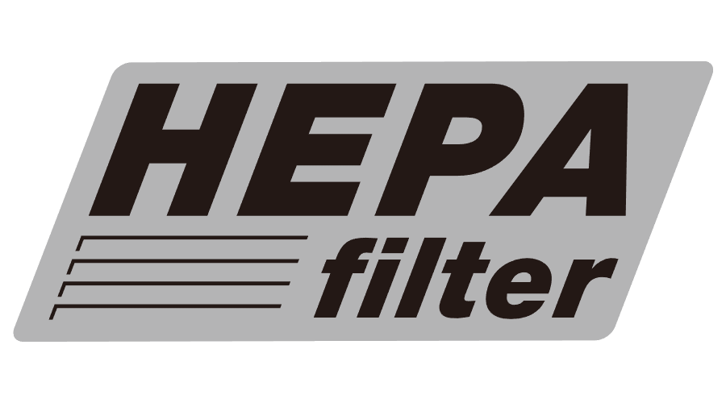
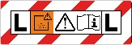

DCV501LN-XJ

18 Volt L-Klasse Akku-Stabsauger

- Zertifizierter L-Klasse-Sauger – geeignet für Weichholzstäube >1,0 mg/m³
- Austauschbarer und waschbarer HEPA-Filter fängt 99,97% aller Staubpartikel ab einer Größe von 0,3 Mikron
- Laufzeit von bis zu 22 Minuten mit einem 18 Volt 5 Ah Akku
- Schiebeschalter für Dauerbetrieb
- Einfache und schnelle Reinigung des Auffangbehälters
- Leistungsstarke, hellweiße LED-Leuchte mit optimal ausgerichtetem Lichtkegel
- Umfangreiches Zubehörpaket
- Serienmäßig Basistype (ohne Akkus und Ladegerät) optimal geeignet bei bereits vorhandenen 18 Volt oder 54 Volt XR FLEXVOLT-Akkus
- HEPA-Ersatzfilter DCV5011H-XJ separat erhältlich

Serienmäßiger Lieferumfang
- L-Klasse Akku-Stabsauger
- Gürtelhaken
- Tragetasche
- HEPA-Filter
- Verlängerungsrohr
- Verlängerungsschlauch
- Bodendüse
- Fugendüse
- Polsterdüse
- Saugpinsel

Technische Daten:
Akku-Technologie | 18 Volt XR Li-Ion
Staubklasse | L
Max. Luftdurchsatz (Liter/Minute) | 1.302
Behältervolumen (Liter) | 0,75
Gewicht (inkl. 2 / 5 Ah-Akku; kg) | 1,9 / 2,1
EAN | 5035048738238
Triaxiale Vibration (m/s²) | 2,5
Unsicherheitsfaktor K1 (m/s²) | 0,5
Schalldruckpegel LPA (dB(A)) | 75
Schalleistungspegel LWA (dB(A)) | 87
Unsicherheitsfaktor (dB(A)) | 2

